# **World on VacationPorte-nom** *Les vacances d’été*

**Français de base, 9e année**

## Aperçu

Pendant la première semaine de classe, en septembre, les élèves reçoivent des porte-nom (voir modèles ci-joints) où sont inscrits certaines phrases d’ordre pratique et certains mots interrogatifs simples (p. ex., Qui? Pourquoi? Comment?).

Cette activité encourage les élèves à interagir et à communiquer en français dès le début de l’année scolaire. Ainsi, elle favorise l’utilisation du français pour s’exprimer et communiquer efficacement et naturellement en classe.

|  |  |
| --- | --- |
| **Grandes idées** | * L’écoute et le visionnement attentifs nous permettent de progresser dans la compréhension et l’acquisition du français. * Nous sommes capables d’avoir des conversations substantielles en français sur des sujets qui nous tiennent à cœur. |
| **Compétences disciplinaires** | * Utiliser des stratégies de plus en plus variées pour améliorer sa compréhension * Chercher à clarifier le sens et le vérifier à l’aide de diverses stratégies * Avoir des conversations simples et brèves * Échanger des idées et de l’information à l’aide de phrases complètes, oralement et par écrit   + répondre à diverses questions sur des sujets familiers et en poser  à son tour   + décrire des personnes, des objets, des lieux et des intérêts personnels |
| **Contenu** | * une gamme croissante de mots de vocabulaire et de structures de phrase usuelles pour communiquer :   + les réponses à divers types de questionset en poser à son tour   + des descriptions de personnes, d’objets, de lieux et d’intérêts personnels |
| **Compétences essentielles** | Communication :  * Entrer en relation et interagir avec les autres (pour partager et développer des idées) * Acquérir, interpréter et présenter de l’information  Réflexion :  * Générer des idées * Développer des idées  Personnelle et sociale :  * Autodétermination |

## L’expérience d’apprentissage

Au cours de la première semaine de classe, en septembre, les élèves ont reçu un porte-nom (voir modèles ci-joints) où étaient inscrits certaines phrases d’ordre pratique et certains mots interrogatifs simples (p. ex., Qui? Pourquoi? Comment?). Ils avaient alors entre 15 et 20 minutes pour le personnaliser et illustrer les endroits qu’ils avaient visités ainsi que leurs activités pendant les vacances d’été.

Au moyen d’une méthode d’interrogation répétitive et concentrique, l’enseignant a montré à tous le porte-nom d’un élève et a posé à la classe des questions en français :

« Où est allé [nom de l’élève] pendant ses vacances d’été? »

« Qu’a fait [nom de l’élève] pendant les vacances? »

En regardant chacun des dessins, les élèves ont déduit où était allé l’élève et ce qu’il avait fait pendant les vacances, puis ils ont répondu plus ou moins longuement aux questions en donnant l’information appropriée. À l’aide de ces questions, l’enseignant a pu répéter plusieurs fois les structures de phrases au passé nécessaires pour parler des diverses activités effectuées par les élèves, poser des questions plus approfondies, comme « avec qui… » et « pendant combien de temps… », par exemple, et explorer ainsi divers aspects de l’expérience de l’élève.

Au cours de ce processus, tous les élèves de la classe ont pu parler de leurs expériences dans un environnement sûr et stimulant. Chaque élève a été mis en lumière, et un sentiment d’appartenance à la collectivité ainsi qu’une atmosphère de confiance, en tant que composantes importantes du milieu d’apprentissage pour l’année scolaire en cours, ont été établis.

L’enseignant a pu discuter de manière approfondie des expériences de quatre ou cinq élèves par leçon, à la suite de quoi les élèves de la classe ont été en mesure de parler de leurs expériences sans avoir eu de leçon formelle sur la grammaire ou le vocabulaire. Parfois, l’enseignant a inventé une histoire simple à propos de l’élève, comme si ce dernier était le personnage principal d’une courte histoire. En outre, l’enseignant a apporté des accessoires en classe pour souligner ou mettre en valeur les différentes activités, ainsi que pour faire acquérir aux élèves des mots de vocabulaire liés aux diverses réponses. Ainsi, les élèves ont pu mieux connaître leurs camarades de classe tôt dans l’année et leur associer différentes activités et expériences, ce qui a contribué à créer dès le départ un important sentiment d’appartenance.

Après chaque leçon, l’enseignant donnait aux élèves un questionnaire de type vrai ou faux (évaluation formative) pour vérifier ce qu’ils avaient retenu à propos des pairs sur qui portaient les discussions ce jour-là.

## Réflexions de l’enseignant

En quoi cet exercice est-il conforme aux « programmes d’étude fondés sur des concepts et axés sur les compétences »?

En répondant à des questions sur leurs activités et expériences personnelles, les élèves apprennent à réagir aux champs d’intérêt des autres tout en développant leur compétence personnelle et sociale et leur compétence de communication. En utilisant le français pour parler naturellement d’eux-mêmes, ils acquièrent un sentiment d’appartenance et un sens de la communauté, et utilisent une autre langue que la leur pour découvrir la relation entre le langage et la culture.

Comment cet exercice favorise-t-il l’évaluation formatrice?

Les élèves peuvent participer à des conversations de leur niveau, parler d’eux-mêmes de manière naturelle et utiliser le niveau de langage qu’ils maîtrisent à ce moment. Ils peuvent répondre par un mot, par de courts syntagmes, ou de manière plus complexe. Les enseignants peuvent recourir à l’évaluation formative des communications interpersonnelles pour évaluer le niveau et la complexité des réponses des élèves.

Comme autre activité d’évaluation, les élèves pourraient écrire un court article intitulé « Les vacances d’été » pour le bulletin d’information de la classe de français, afin de souligner les expériences de trois ou quatre élèves. Ils devraient alors utiliser les structures de phrases et le vocabulaire acquis pendant l’activité et la discussion.

Visions du monde et principes d’apprentissage des peuples autochtones

Cette activité fait connaître les histoires transmises grâce aux traditions orales. Les conceptions de l’apprentissage des peuples autochtones sont mises en lumière lorsque les élèves racontent des histoires et expériences personnelles, ce qui renforce leur sentiment d’appartenance et leur sens de la communauté.

Lorsque les élèves racontent des histoires personnelles, leurs camarades de classe se renseignent sur les lieux et les expériences liés à ces histoires, et donc sur le monde qui les entoure.

Cet exercice peut-il facilement être modifié ou adapté pour les élèves ayant des difficultés d’apprentissage ou des besoins spéciaux?

Cet exercice peut facilement être adapté selon les différents niveaux d’apprentissage. Tous les élèves peuvent le faire à un niveau qui leur est approprié.

Quelles composantes ont le mieux réussi? Le moins réussi? Pourquoi? Quelles composantes seraient à modifier pour la prochaine fois, et de quelle manière le seraient-elles?

Le sens de la communauté et la reconnaissance des expériences personnelles qui résultent de cette activité collaborative comptent parmi ses composantes les mieux réussies. Les élèves qui prennent des risques afin d’exprimer leur point de vue renforcent leur estime de soi et leur sentiment de sécurité.

Quels conseils seraient utiles aux enseignants qui aimeraient tenter l’expérience?

Les enseignants peuvent utiliser cette activité pour parler de toute expérience et de tout sujet. Par exemple, lors de cet exercice, les élèves peuvent parler de leurs craintes, de ce qu’ils aiment manger ou de ce qu’ils prévoient faire la fin de semaine suivante.

D’autres commentaires?

Il est important de s’intéresser au porte-nom de tous les élèves, et de porter à chaque élève une attention particulière pour un moment, afin qu’il soit, pour un instant, la « vedette » de la classe.

## Quelques exemples de porte-nom d’élèves

### Sample 1a

### Sample 2a

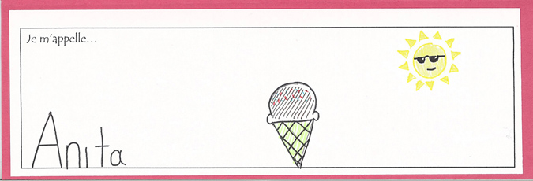

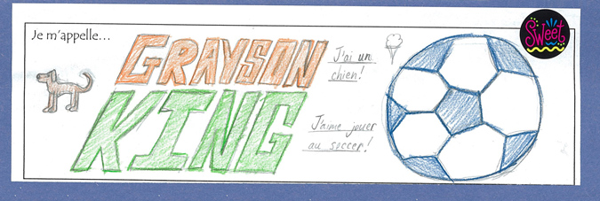

## Modèle de porte-nom

|  |
| --- |
| Je m’appelle… |

|  |  |  |  |  |
| --- | --- | --- | --- | --- |
| **Phrases utiles** |  |  |  |  |
| **Je ne comprends pas.** | I don’t understand |  | **Quand?** | When? |
| **Répétez s’il vous plaît.** | Please repeat. |  | **Où?** | Where? |
| **Comment dit-on…?** | How do you say…? |  | **Pourquoi?** | Why? |
| **S’il vous plaît** | Please |  | **Comment?** | How/what is it like? |
| **Merci** | Thank you |  | **Combien?** | How many? |
| **Est-ce que…?** | Is it that… |  | **Quel(le)?** | Which/what? |
| **Qui?** | Who? |  | **Avec qui?** | With whom? |
| **Qu’est-ce que?** | What? |  |  |  |